БАШ[ОРТОСТАН РЕСПУБЛИКА]Ы  СА[МА{ОШ РАЙОНЫ  муниципаль районЫНЫ@  ЙОМАШ АУЫЛ СОВЕТЫ  АУЫЛ БИЛ^м^]Е  ХАКИМИ^ТЕ | 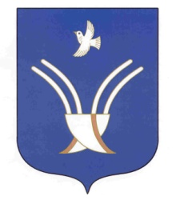 | Администрация  сельского поселения  ЮМАШЕВСКИЙ СЕЛЬСОВЕТ  муниципального района Чекмагушевский район Республики Башкортостан

[ а р а р ПОСТАНОВЛЕНИЕ
01 август 2014- йыл № 31 01 августа 2014 года

О ликвидации ТБО в с. Староузмяшево Чекмагушевского района
Республики Башкортостан

В целях улучшение экологической и санитарно-эпидемиологической обстановки на территории сельского поселения путем снижения уровней загрязнения почв отходами и содержащимися в них вредными веществами, улучшение внешнего облика территории поселения, администрация сельского поселения Юмашевский сельсовет муниципального района Чекмагушевский район Республики Башкортостан п о с т а н о в л я е т:
- Ликвидировать свалку ТБО с. Староузмяшево Чекмагушевского района Республики Башкортостан.
- На несанкционированной свалке провести:
-сбор и транспортировку отходов на лицензированный полигон;
- ручной сбор отходов, так как мусорные кучи рассеяны на значительной территории;
- рекультивация свалок путем засыпки грунтом;
- Контроль за исполнением настоящего постановления возложить на администрацию сельского поселения Юмашевский сельсовет муниципального района Чекмагушевский район Республики Башкортостан.

Глава сельского поселения: Е.С.Семенова

